NOME Turma Número

Teste 1 – Novo 11F – 2021/2022
Duração: 90 a 100 min
Nos itens de escolha múltipla escreva a letra da única opção que permite obter uma afirmação correta ou responder corretamente à questão colocada.
Nos itens de construção que envolvam cálculos numéricos é obrigatório apresentar todas as etapas de resolução.
Junto de cada item, entre parênteses, apresenta-se a respetiva pontuação.
Grupo I
Os gráficos $x(t)$ da figura referem-se aos movimentos dos centros de massa de dois carrinhos telecomandados, A e B, descritos num mesmo referencial $Ox$. Os carrinhos, de igual massa, moveram-se em trajetórias retilíneas e paralelas num plano horizontal.
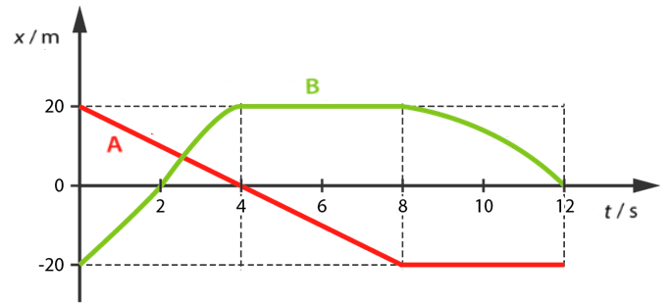

1. Indique:
1.1 (5) a distância percorrida pelo carrinho B;
1.2 (5) o carrinho que teve maior deslocamento até os dois ocuparem a mesma posição;
1.3 (5) o intervalo de tempo em que os carrinhos se moveram em sentido contrário;
1.4 (5) o carrinho que percorreu maior distância quando ambos se moveram com movimento uniforme;
1.5 (5) o intervalo de tempo em que o velocímetro do carrinho B marcou valores crescentes.
2. (12) Indique, justificando sem cálculos, qual dos carrinhos tinha maior energia cinética ao fim do primeiro segundo de movimento.
3. (12) Trace o gráfico $v_{x}(t)$ para o carrinho A no intervalo de tempo [0, 12] s, indicando a componente escalar da velocidade inicial.

Grupo II
1. (14) Durante 15 s, o movimento retilíneo de um corpo, redutível a uma partícula, é descrito num eixo O$x$pela função
$x\left(t\right)=-2,0t^{2}+20,0t+10,0$ (SI).
Esboce o gráfico $x(t)$ (pode usar a calculadora gráfica) e determine a distância percorrida pelo corpo nos 15 s de movimento, identificando as coordenadas dos pontos relevantes do gráfico que lhe permitem obter o resultado. Apresente todas as etapas de resolução.
2. Um carrinho telecomandado, de 800 g, inicia um movimento retilíneo numa rampa, que faz um ângulo de 30º com o plano horizontal, começando por subi-la segundo a linha de maior declive. O movimento é descrito num eixo $Ox$ coincidente com a trajetória. Admita que o carrinho é redutível a uma partícula.
A figura seguinte representa o gráfico $v_{x}(t)$ nos primeiros 20 s de movimento.
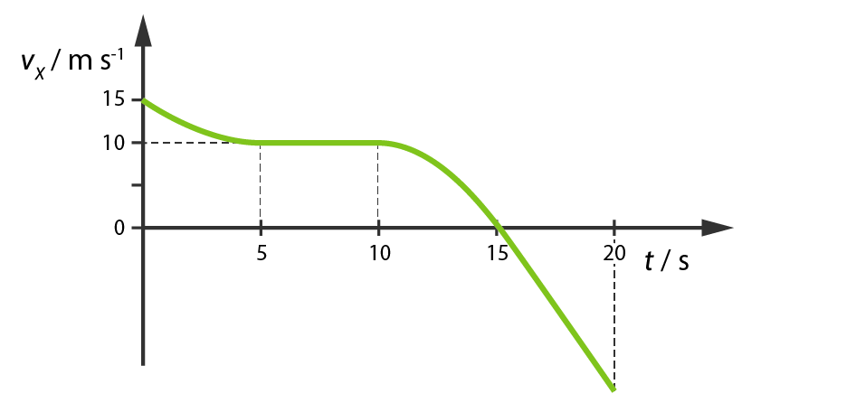

2.1 (5) Em que instante o carrinho atingiu o ponto mais alto da rampa, invertendo o sentido do seu movimento?
2.2 Indique o(s) intervalo(s) de tempo em que:
a) (5) o movimento foi retardado;
b) (5) a aceleração foi constante;
c) (5) a aceleração foi variável e crescente;
d) (5) a resultante das forças que atuaram no carrinho foi nula;
e) (5) a resultante das forças que atuaram no carrinho teve a direção e o sentido da sua velocidade.
2.3 (12) Que trabalho realizou a resultante das forças que atuaram no carrinho nos primeiros 5 s?
2.4 (14) Determine a variação de energia potencial gravítica do sistema carrinho + Terra quando o carrinho se moveu com movimento uniforme. Apresente todas as etapas de resolução.
2.5 (14) No intervalo de tempo [15, 20] s, a intensidade da resultante das forças que atuaram no carrinho foi 40% da intensidade do seu peso. Determine a variação de energia cinética do carrinho. Apresente todas as etapas de resolução.

Grupo III
Júpiter é o maior planeta do sistema solar e o de maior massa. Considerando circulares as órbitas dos planetas, Júpiter descreve uma órbita de raio 5,2 ua, ou seja, 5,2 vezes maior do que o raio da órbita da Terra. A massa de Júpiter é 318 vezes maior do que a massa da Terra.
1. (12) Qual é o quociente entre as intensidades da força gravítica exercida pelo Sol sobre Júpiter e da força gravítica exercida pelo Sol sobre a Terra?
2. (10) Comente a afirmação: “Júpiter não colide com o Sol, permanecendo em órbita, porque a força gravítica que o Sol exerce sobre Júpiter tem a mesma direção e intensidade da força gravítica que Júpiter exerce sobre o Sol, mas sentido oposto.”
3. (5) Das quatro interações fundamentais, a força gravítica é a que tem
(A) maior alcance e maior intensidade relativa.
(B) menor alcance e maior intensidade relativa.
(C) menor alcance e menor intensidade relativa.
(D) maior alcance e menor intensidade relativa.
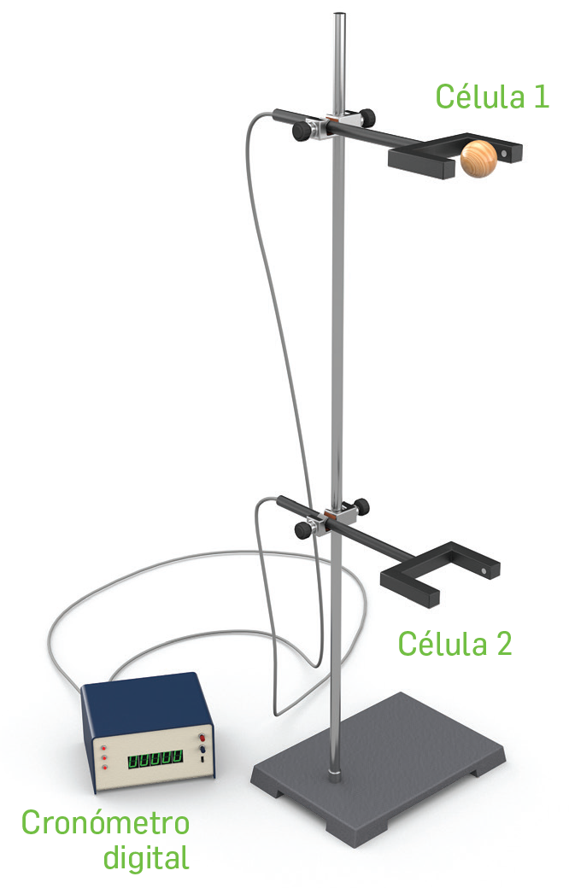
Grupo IV
Determinou-se experimentalmente o módulo da aceleração gravítica usando a montagem da figura.
Deixou-se cair uma esfera junto da célula fotoelétrica 1. Mediu-se o tempo que decorreu no movimento da esfera entre a célula 1 e a célula 2. Um cronómetro digital registou o tempo de passagem da esfera na célula fotoelétrica 2. Mediu-se o diâmetro da esfera com uma craveira digital, obtendo-se 20,08 mm.
A tabela seguinte apresenta alguns dos dados recolhidos.
Δt_{queda} entre as células / ms | 230,1 | 235,9 | 228,9
Obteve-se o valor experimental de 10,3 m s⁻² para o módulo da aceleração gravítica.
1. (14) Apresente a incerteza relativa percentual da medida do tempo de queda da esfera entre as células. Apresente todas as etapas de resolução.
2. (14) Calcule o tempo de passagem da esfera pela célula 2, com dois algarismos significativos,
e preveja o efeito sobre esse tempo se a esfera já tivesse velocidade ao passar pela célula 1.
3. (12) A partir do gráfico do módulo da velocidade em função do tempo para o movimento da esfera entre as células, determine a distância entre elas.

